Проект «Береги свою планету, ведь другой похожей, нету!»
Только вместе,только дружно,
Помогать природе нужно!
Актуальность проекта.
Экологическая проблема в современном мире достаточно актуальна. Современное человечество пытается решать проблемы санитарной очистки городов от отходов, их складирования и переработки. Большие объемы отходов оказывают отрицательное влияние на окружающую среду, состояние здоровья и условия жизни населения.
Проблема утилизации и переработки мусора актуально не только для взрослых, но и для детей. Дети спрашивают: Откуда берется мусор? Куда отвозят мусор? Что будет если мусор не убирать?Что мы можем сделать, чтобы мусора стало меньше? С детских «Почему?», «Зачем?», и «Как?» началась наша работа.

В дошкольном возрасте закладывается экологическое сознание и полезные привычки. Наш детский саду принимает участие в экологических акциях и проектах города. Одним из таких важных проектов считаем проект по раздельному сбору мусора. Эта работа помогает заложить основы активной гражданской позиции у детей и взрослых. Мы помогаем детямпринимать участие в общественной жизни, осознавать и нести ответственность за свои поступки. Надеемся, что опыт работы нашего ДОУ будет полезен и займет достойное место в педагогических проектах педагогов дошкольного образования.
Вид проекта: информационно – познавательный, экологический.

Участники проекта: дети, родители, педагоги групп № 2

Продолжительность проекта: с 15 сентября по 12 декабря 2025 года

Цель проекта: Совершенствование системы педагогической работы, направленной на сохранение, приумножение и воспитание экологической культуры, культуры здорового и безопасного образа жизни (экологическая безопасность; экологическая грамотность; экологически целесообразный здоровый и безопасный образ жизни; ресурсосбережение; экологическая ответственность).
Задачи:
Образовательные:Формировать представления дошкольников об источниках возникновения мусора, об их опасности для окружающей среды; познакомить с принципами сбора и утилизации бытовых отходов и возможности вторичного его использования.Стимулировать интерес к исследовательской деятельности, совершенствовать умение оперировать имеющимися знаниями, обобщать, делать выводы, устанавливая причинно следственные связи между объектами природы и деятельностью человека.
Развивающие:Развивать познавательный интерес к проблемам загрязнения окружающей среды и умения вторично использовать бытовые отходы, работать с различными материалами, познакомить с их свойствами и создавать разнообразные поделки из бросового материала. Развивать познавательную активность дошкольников. Формировать привычки сортировать мусор в семьях воспитанников, стремление проявлять заботу о сохранении чистоты своего города.

Воспитательные: Продолжать формировать у детей экологическое сознание и культуру природопользования. Воспитывать нравственные качества личности дошкольника, их ценностную ориентацию в окружающем мире природы. Воспитывать творческую фантазию и инициативу. Воспитывать у детей разумное, бережное отношение к природоохранной деятельности.
Задачи проекта (для родителей):
Обогащать детско-родительские отношения опытом совместной творческой деятельности.
Привлечь родителей к изготовлению вместе с детьми поделок из бытового мусора и бросового материала.

Повысить экологическую культуру и педагогическую грамотность родителей воспитанников за счет участия в процессе реализации проекта.

Интеграция образовательных областей: социально – коммуникативное развитие, познавательное развитие, речевое развитие, художественно – эстетическое развитие, физическое развитие.
Предмет исследования: бытовые отходы.
«Что мы знаем о мусоре?»
Откуда он берется?
«Мусор выкидывают люди» (Миша Ев.)
«Люди приносят» (Алеша)
«Мы дома выбрасываем мусор в мусоропровод, дворник его берет и несет на помойку» (Богдан Степанов)
«Мусор это остатки от еды» (Ярослав)
Что такое мусор?
«Мусор, это нехорошие вещества. Все, что пустое, выкидывают на свалку» (Миша Ев.)
«Ели чего-то и выкинуть надо. Мусор не нужный, его выбросили в помойку» (Алеша)
«Это банки, бутылки, бумага, пластик» (Богдан)
«Съел конфетку, выкинул фантик, но не в мусорное ведро» (Дима)
«Люди покупают еду, из своих упаковок съедают, и их выкидывают» (Егор)
«Что бы мы хотели узнать о мусоре?»
Куда можно деть мусор? (Ангелина)
Как мусор попал к нам на участок? (Ксюша)
Вредит ли мусор природе? (Леша)
Что происходит с мусором на свалке? (Миша Н.)
Что можно сделать, что бы мусора стало меньше? (Дима)
«Где и как это можно узнать?»
Прочитать в книге, энциклопедии.
Посмотреть познавательную детскую передачу.
Найти информацию в интернете.
Спросить у родителей, у бабушки.
Посмотреть познавательную презентацию (воспитатель).
Формулировка проблемы, которую надо решить:
Надо выяснить, что происходит с мусором после того, как мы его выбросили, и можно ли сократить количество мусора. Если можно, то, каким образом и
можем ли мы внести свой вклад в сохранение природы нашей планеты.
Ожидаемые результаты по проекту:
У детей:
Сформированы представления:
о проблемах загрязнения окружающей среды мусором,
о рациональном использовании и минимизации накопления отходов,
о целесообразности вторичного использования бытовых и хозяйственных отходов,
об осознанном и мотивированном поведении в природе: почему и как нужно убирать мусор в городе, на местах отдыха.
У родителей: Сформирована семейная экологическая культура, жизненные позиции по отношению к важным экологическим проблемам.
Осознание детьми и взрослыми значимости охраны природы, экологически целесообразного поведения в окружающей среде.
Этапы проекта:
1. Подготовительный этап
Постановка цели и разработка содержания учебно-познавательного процесса.
Подбор художественной литературы, фотоматериалов, видеозаписей по теме.
Ознакомление с темой проекта родителей.
Сбор материалов по теме.
Подборка наглядного материала.
2. Основной этап
Познавательное развитие.
Беседа: «Мусор - это хорошо или плохо?»
Цель: Дать детям представление о проблеме мусора в городах. Рассказать о вреде свалок для природы и человека. Донести до ребят важность этой проблемы и показать некоторые выходы из данной ситуации. Предложить подумать над разрешением проблемы мусора силами ребят в детском саду и дома.
Беседа: «Как правильно утилизировать мусор».
Цель: Формировать представления детей об утилизации мусора, о целесообразности вторичного использования бытовых и хозяйственных отходов, стимулировать интерес к исследовательской деятельности.

Беседа «Польза и вред батарейки».
Беседа «Мы защитники родной природы».
Цель: формирование знаний детей о нормах и правилах поведения в окружающем мире; формирование коммуникативных навыков в ходе совместной речевой деятельности.

Постановка проблемной ситуации «Что произойдет, если мусор не убирать?»
Общение «Что можно сделать, чтобы мусора стало меньше?»
Просмотр и обсуждение презентации
«Мусор – глобальная экологическая проблема».
Цель: познакомить детей с информацией, какие отходы бывают и сколько времени они разлагаются.
Просмотр презентации «Раздельный сбор мусора»
Просмотр м/ф: Фиксики «Батарейки», «Бумага», «Переработка мусора», «Мальчик и земля».
НОД «Сортируем мусор – бережем природу», «Ребята-эколята спешат на помощь», «Путешествие фантика», «В гостях у Старичка – Лесовичка».
Экспериментирование:
«Искусственные материалы: пластмасса, пластик, полиэтилен ».
«Как ветер разносит мусор».
Наблюдения:
- за работой дворника;
- за уборкой сотрудников ДОУ в период проведения субботников;
- за транспортом (мусоровозом).
- откуда берется мусор?
- обращали внимание детей на то, что мы ежедневно выбрасываем мусор. Куда он девается? Что делают с мусором родители? Как поступают с отходами в детском саду? Можно ли увидеть мусор в окрестностях детского сада? Откуда он там берется? Есть ли рядом с садиком мусорные баки и урны?
Конструирование конструктор «Мусороперерабатывающий завод»,
Конструированиеиз пластиковых крышечек.
Социально – коммуникативное развитие.
Дидактические игры:
«Что я видел?»
Цель: упражнять детей в узнавании предметов, сделанных из разных материалов; развивать внимание, наблюдательность.
Ход игры: Воспитатель предлагает поиграть в игру и задает вопрос: «Что ты видел из металла (ткани, пластмассы, стекла) по дороге в детский сад?» Выигрывает тот, кто назовет больше предметов.
«Сортируем мусор»
Цель. Способствовать развитию умения дифференцировать, сортировать
предметы по материалам, из которых они были изготовлены.
1 вариант.Играющим раздаются карты с изображением в центре баков разного цветадля разных материалов (стекла, пластика, бумаги, пищевых отходов,) и спустыми клетками по краям.
У ведущего – карточки с изображением предметов, сделанных из разных
материалов.
Ход игры.Ведущий показывает карточку с изображением предмета, дети определяют,из какого материала сделан предмет. Дети определяют, на чьей картенаходится бак для этих предметов и выкладывает данную карточку на
пустую клетку. Первый, кто заполнил карту целиком, –побеждает.
2 вариант.Детям раздаются маленькие карточки с изображением различных предметовв равном количестве на каждого.
У ведущего - карты с изображением в центре баков разного цвета для разных
материалов (стекла, пластика, бумаги, пищевых отходов,) и с пустыми
клетками по краям.
Ход игры. Дети рассматривают имеющиеся у них карточки и по очереди
выкладывают их на карты ведущего, обосновывая свой выбор. Ребенок,
совершивший ошибку, пропускает ход. Выигрывает тот, кто первым
разложит все карточки.

«Что лишнее?».
Цель: научить вычленять общие признаки предметов; закрепить знания о видах материалов; развивать внимательность.
Оборудование: карточки с изображение четырех предметов, три из которых изготавливаются из одного материала, а один из другого.
Ход игры: Педагог раздает несколько карточек. Дети по очереди определяют лишний предмет, материал которого не соответствует материалу других трех, и объясняет почему.
Усложнение. После того как ребенок определил лишний предмет, задать вопрос: «Что будет, если вазу сделать из ткани?» и т.п.
«Расскажи о предмете».
Цель: закрепить представление о материалах, их которых сделаны предметы.
Оборудование: кубик с изображением на гранях видов материалов.
Ход игры: Каждый ребенок отбрасывает кубик и ловит его, какой материал выпадает, о том он и рассказывает.
«Отгадай материал».
Цель: закрепить знания о свойствах и качествах материалов и их названия.
Ход игры. В гости приходит Незнайка, который забыл название материалов, а знает только их свойство. Он просит помочь. Например, этот материал легко мнется, рвется, размокает в воде. Как он называется?
Дидактические игры: «Парочки», «Хорошо – плохо», «Что из чего сделано», «Умный сортир».

«Эко – патруль спешит на помощь».
Цель: познакомить детей из другой группы с раздельным сбором отходов».
Труд и наблюдение (собрать и правильно рассортировать мусор)
Цель: развивать у детей интерес и желание жить в чистой окружающей среде, оказывать посильную помощь в очищении природы от мусора и загрязнения
Сюжетно-ролевая игра «Семья. Наводим порядок дома», «Поход».
Речевое развитие
Дидактическая игра с мячом «Аукцион идей». Цель: развивать умения называть как можно больше способов использования вещи, которая изображена на карточке.
Дидактические игры:
«Что в корзинку мы берем», «Угадай, что в мешочке?», «Выбери нужное», «Что из чего сделано?»
Речевые игры :
«Вопрос-ответ», «Хорошо - плохо», «Что будет, если», «Подбери слово»,

Чтение экологических сказок:
«Мусор и чистюлька», «Как Тима и Гриня спасали зверей от машин», «Сказка про то, как Чистота Мусор победила»,«Как ёжик Борис и зайчик Кузя очистили лес от мусора», «Алиса в стране загрязнения»,
Арина Кривощекова«Нет места мусору»,
А. Лопатина «Зайчик и Медвежонок», «Маша и Медведь»,
С. Усачев «Мусорнаяфантазия»,
М. Крюков «Не надо мусорить в лесу».

Художественно – эстетическое развитие.
Конструирование «Новинки из мусорной корзинки»,
«Чудесное превращение фантиков», «Совушка – сова», «Волшебная тарелочка».
Рисование «Мой любимый чистый город».
Нетрадиционное рисование мятой бумагой «Куча мусора в лесу».
Рисование знаковповедения в природе.
Дизайнерская одежда или оригинальные шляпки из бросового материала.
Выставка поделок из бросового материала «Подари предмету вторую жизнь».
Изготовление плакатов : «Спасём планету от мусора», «Давайте заботиться о Земле» и др.
Инсценировка экологической сказки «Чудище – Мусорище»
Экологические листовки, рисунки «Мусор земле не к лицу», «Будь природе другом», «Мусор в урны»
Физическое развитие.
Подвижные игры: «Пикник», «Хитрая лиса», «Угадай, кого поймали»,
«Стадо и волк», «Караси и щука», «Пастух и стадо»,
«Белки в лесу», « Кто быстрее соберёт мусор», « Попади в корзину»,
«Что в ведро мы соберем», «Кто быстрее?»», «Сортировка».
Подвижная игра-эстафета «Правильная сортировка мусора»
Самостоятельная двигательная деятельность.
Для родителей:
Консультации «Сохраним природу родного края», «Что мы можем сделать, что бы планета стала чистой», «Эти правила помогут уменьшить количество мусора в городе»,«Как можно использовать бросовый материал с пользой».
Мастер – класс для родителей с детьми «Поделки из бросового материала».
Анкетирование «Знаете ли вы для чего мусор нужно собирать раздельно?». Проведение анкетирования с целью выявления отношение родителей к вопросам раздельного сбора мусора и экологического образования дошкольников в детском саду.
Предложить дома вместе с детьми проследить путь: мусор – мусорное ведро – мусорный контейнер.
Во время прогулок обратить внимание детей на наличие во дворах мусорных контейнеров и мусорных урн на улицах города.
Буклет «Умеем ли мы беречь природу?»,«Учимся раздельному сбору мусора», «Эко советы».
Участие в выставке поделок «Волшебные превращения ненужных вещей».
Экологические акции.
Участие детей и родителей в акциях «Сдай батарейку – спаси Ёжика»,«Крышечки добра».
Такие акции помогают сформировать у детей потребность принимать личное участие в сохранности окружающей среды родного города
«Сдай макулатуру – спаси дерево!» Проведение акции по сбору макулатуры, помогла показать и объяснить значимость данного мероприятия. Совместно с детьми был сделан вывод: собрав использованную бумагу, все вместе можем сохранить деревья от вырубки, так как из макулатуры можно изготовить новую бумагу.
Обогащение РППС:
Выставка изделий из бросового материала «Поделки из бросового материала» организованная участниками проекта.
Выставка поделок: игры, атрибуты для сюжетно – ролевых игр.
Схемы для проведения опытов с бумагой.
Мультимедийная презентация « Мусор – глобальная экологическая проблема».
Подбор наглядных материалов: фото и видеосюжеты, тематических иллюстраций.
Подборка литературных произведений (рассказы, стихи, пословицы, загадки, сказки).
Сборник экологических сказок – результат творческой деятельности воспитанников и родителей.
3 этап. Заключительный
При подведении итогов проекта мы задали детям вопросы:
Что нового вы узнали, чему научились?
- Что мусор можно перерабатывать. Я думал, что просто выбрасывают и все. Теперь я знаю, мусор перерабатывают.(Богдан)
- Что предметам можно подарить вторую жизнь. Мы научились делать разные поделки из ненужных предметов. (Денис)
- Что происходит с мусором в земле. Я узнала, что мусор в земле долго лежит, пока не сгниет. (Ангелина)
Что удивило?
- Что мусор загрязняет нашу планету. Теперь я знаю, что мусора на земле очень много, потому что много людей. А от свалок всем только вред. (Дима)
- Как из старого стекла делают новую посуду. Этого я не знал раньше. (Леша)
- Морские обитатели погибают от сильного загрязнения воды (от мусора). Я не знала, что в море так много мусора. Конечно, он всем рыбам и китам мешает. Они могут умереть.(Ксения)
Вопросы родителям:
-Как Вы считаете, чему научились дети?
-Какие мероприятия проекта были наиболее удачными?
Продукт проекта:
Изготовление дидактических игр « Сортируем мусор правильно».
Изготовление плакатов на тему проекта.
Изготовление информационных буклетов для родителей.
Результаты проекта:
Совместно с родителями дети выпустили плакаты «Не губите природы», «Разделяйте мусор», «Берегите планету».
Показ экологической сказки «Чудище – Мусорище» для детей группы № 3.
«Эко – патруль спешит на помощь» - для детей группы № 10.
Участие в акциях «Сдай батарейку – спаси Ёжика», «Сдай макулатуру – спаси дерево!», «Крышечки добра», «Синичкин день», «Большая помощь маленькому другу».
Результатом данного проекта является повышение уровня знаний у детей и родителей об экологии родного края, охране природы.
У детей сформировались знания и навыки экологически целесообразного поведения в окружающей среде. Дети поняли, что нужно бережно относиться к вещам, беречь их, делать из предметов на выброс оригинальные поделки.
Родители и дети принимали непосредственное участие в проведении различных экологических мероприятиях, акциях.
У родителей появился интерес к проблеме экологического воспитания своих детей, к раздельному сбору бумаги и пластика для дальнейшей переработки.
Разработаны мероприятия для повышения степени вовлеченности родителей воспитанников в образовательный процесс, способствующий развитию познавательной активности детей.
Дети знают, что необходимо делать ля того, чтобы город был чистым; имеют представление, как эффективно вторично использовать отходы; имеют простейшие представления о мероприятиях, направленных на сохранение здоровья.
Методическое обеспечение:

З.Ф. Аксенова. «Войди в природу другом», М.: «Сфера» 2011г.
А.И.Иванова. «Живая экология», М.: «Сфера» 2007г.
С.Н.Николаева. «Юный эколог», «Мозаика-синтез» 1999г.
Н.А. Рыжова. «Наш дом природа», М.: 2005г.
Н.А.Рыжова. «Что у нас под ногами», М.: 2005г.
П.Г.Федосеева. «Система работы по экологическому воспитанию», Издательство «Корифей», 2008г.

Электронные ресурсы:

Дидактическая игра «Хорошо – плохо».
https://infourok.ru/didakticheskayaigra-horosho-ili-ploho-1713669.html
Дидактическая игра «Что из чего сделано?».
http://www.maam.ru/detskijsad/iz-chego-yeto-sdelano.html
Стихотворение «Недалекое будущее». А. Игнатова.
http://www.stihi.ru/2012/03/11/9906

Фотографии

«Мусоровоз едет на мусороперерабатывающий завод»

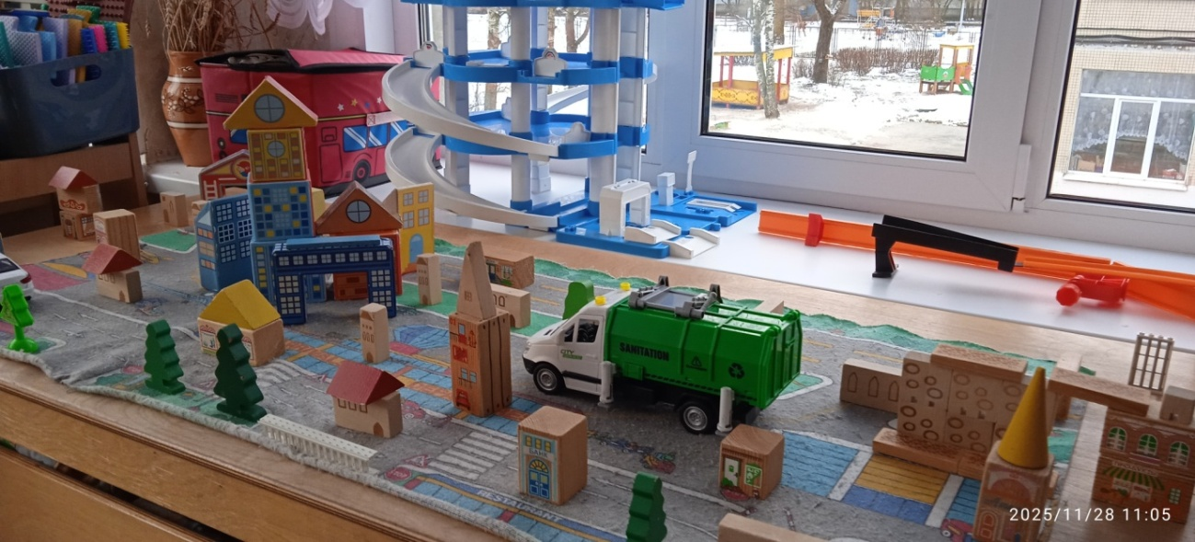

Акция по сбору макулатуры

Внимание! Внимание!
Дети и родители!
Помочь планете, не хотите ли?
Старую бумагу собираем, деревья от вырубки сохраняем!
Макулатуру приносите,медаль за это получите!
Макулатуру сдал, в фотозону попал!
А кто больше принесёт, того награда другая ждёт!
ЖДЁМ АКТИВНЫХ, ПОЗИТИВНЫХ
СО СТОРОНЫ ВОРОТ
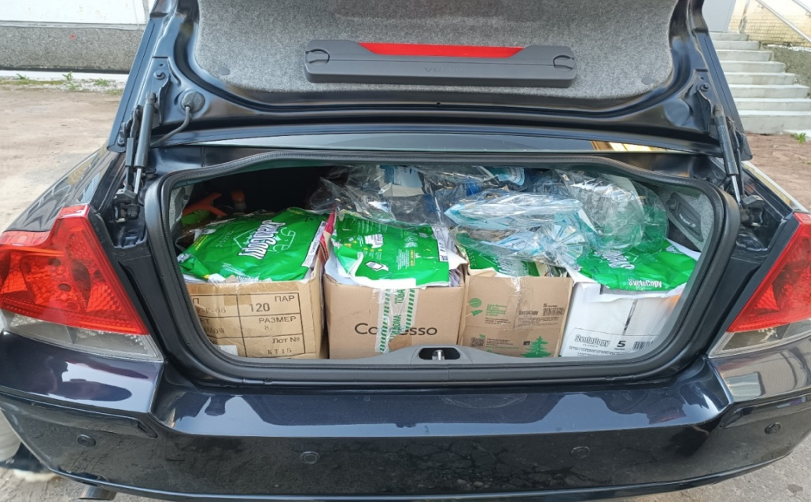

«Листья сухие мы в дело пустили. Ручки умелые сов смастерили!»
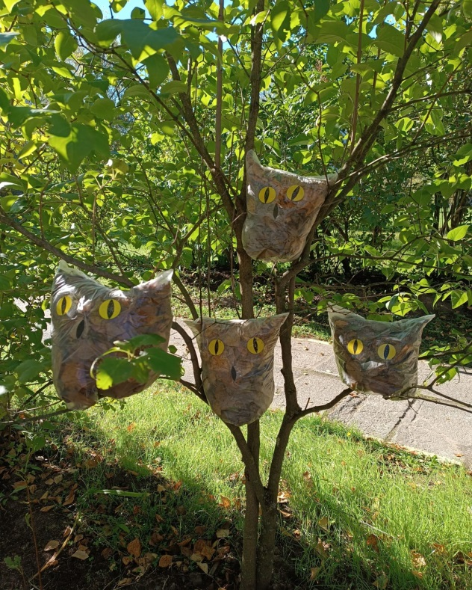

« Вторая жизнь ненужных вещей»

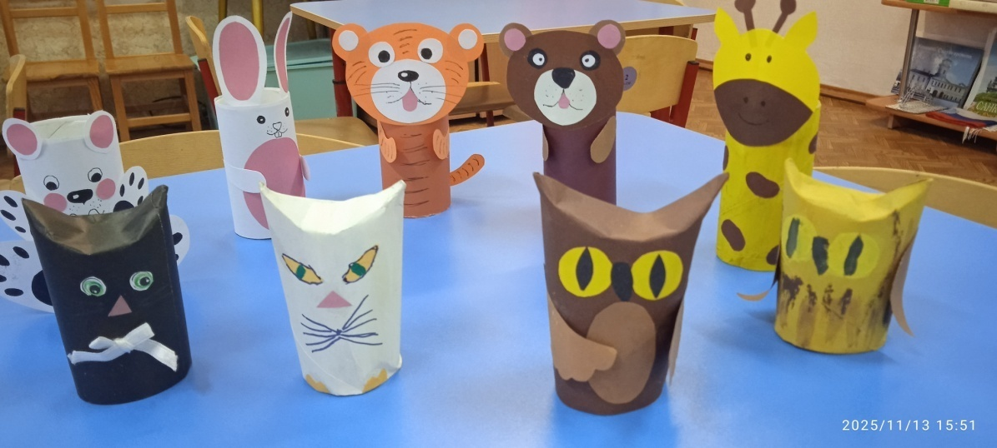

Участие в Региональном этапе Всероссийского конкурса рисунков
«Эколята за раздельный сбор отходов и повторное использование материалов»
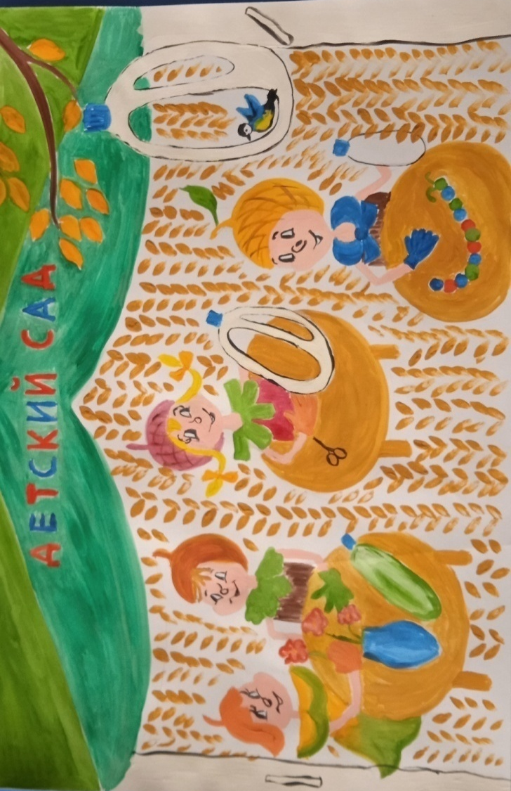

«Нитки остались и нам пригодились. Вот такие котики в группе появились»

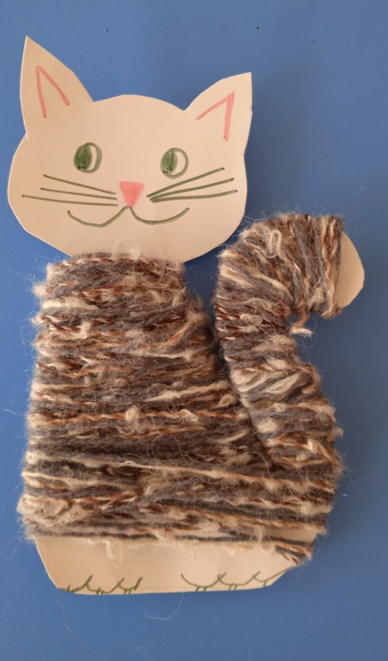

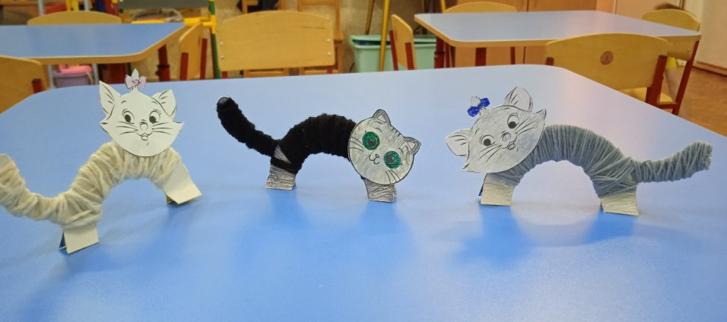

15 ноября – Всемирный день вторичной переработки мусора
Наши дети и родители приняли участие а акции «Береги природу – сортируй отходы»


